
国家市场监督管理总局
国家标准化管理委员会 ^{发 布}

202×—××—××实施
202×—××—××发布
气体吸附BET法测定固态物质比表面积
Determination of the specific surface area of solids by gas adsorption
— BET method

（ISO 9277:2022，IDT）

（审定稿）

GB/T 19587-202X/ISO 9277:2022
代替GB/T 19587-2017

中华人民共和国国家标准
ICS 77.160
CCS H 21

目 次

前言 …………………………………………………………………………………………………I
引言 …………………………………………………………………………………………………Ⅱ
1 范围 ……………………………………………………………………………………………… 1
2 规范性引用文件 ………………………………………………………………………………… 1
3 术语和定义 ……………………………………………………………………………………… 1
4 符号 …………………………………………………………………………………………… 3
5 原理 ……………………………………………………………………………………………… 4
6 试验步骤 ………………………………………………………………………………………… 5
6.1 样品 …………………………………………………………………………………………… 5
6.2 试验条件 ……………………………………………………………………………………… 8
6.3 被吸附气体量的测定方法 …………………………………………………………………… 9
6.3.1 概述 ……………………………………………………………………………………………9
6.3.2 静态测压(容量)法…………………………………………………………………………… 9
6.3.3 动态测压(容量)法…………………………………………………………………………… 9
6.3.4 重量法 …………………………………………………………………………………………9
6.3.5 载气法 ……………………………………………………………………………………… 11
6.3.6 动态蒸汽吸附法 …………………………………………………………………………… 12
7 吸附数据的分析 ……………………………………………………………………………12
7.1 概述 ……………………………………………………………………………………………12
7.2 多点法测定 ……………………………………………………………………………………13
7.3 单点法测定 ……………………………………………………………………………………14
8 试验报告 ………………… ……………………………………………………………………14
9 标样的使用 …………………………………………………………………………………… 15
附录A（资料性）一些常用吸附质的横截面积 ……………………………………………………16
附录B（资料性）微孔材料的表面积 ………………………………………………………………17
参考文献 …………………………………………………………………………………………… 20

前 言
本文件按照GB/T 1.1-2020《标准化工作导则 第1部分：标准化文件的结构和起草规则》的规定起草。
本文件代替GB/T 19587-2017/ISO9277:2010《气体吸附BET法测定固态比表面积》，与GB/T 19587-2017/ISO9277:2010相比，除结构调整和编辑性改动外，主要技术变化如下：
- 新增了“引言”，图1中增加了I（a）及IV(b）两种吸附等温线（见引言，见2017版的“5原理”）；
- 更改了范围；
- 新增了术语“纳米孔”（见3.13），删除了术语“平衡吸附压力”（见2017版的3术语和定义3.17）,更改了术语“单层吸附容量”（见3术语和定义3.9，见2017版的3术语和定义3.9）；
d) 增加了条款“6.3.1概述”，增加了条款“6.3.6动态蒸汽吸附法（DVS）；
e) 更改了“附录A”；
f) 删除了“附录B”。
请注意本文件的某些内容可能涉及专利。本文件的发布机构不承担识别专利的责任。
本文件由中国有色金属工业协会提出。
本文件由全国有色金属标准化技术委员会（SAC/TC 243）归口。
本文件起草单位：广东省科学院新材料研究所等
本文件主要起草人：XXX、XXX、XXX
本文件及其所代替文件的历次版本发布情况为：
本文件于2004年首次发布，2017年第一次修订，本次为第二次修订。

引 言
依据Brunauer、Emmett和Teller（BET）理论^{[1][2]}，气体吸附法可用于测定无孔材料和具有可及孔隙率（取决于所选吸附质）的多孔材料的表面积。BET理论仅适用于具有II型(分散的、无孔或大孔固体)和IV型(介孔固体)吸附等温线 (见图1中II型和IVa型等温线)。然而，IV(b)型等温线由于在较低相对压力（$p/p_{0}$）下可能发生孔凝聚现象（详细见国际理论与应用化学联合会（IUPAC）的建议^{[3]}）需要谨慎对待。BET法不适用于会吸收测试气体的固体。附录B中描述了测定微孔材料（I型等温线）BET面积的方法。
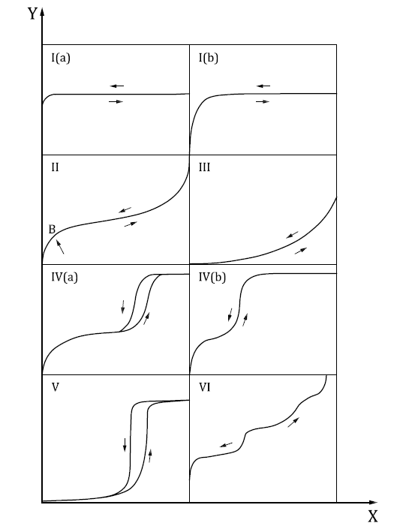
说明：
X --- 相对压力
Y --- 吸附量
图1 IUPAC(2015年)建议的吸附等温线类型

气体吸附BET法测定固态物质比表面积
- 范围
本文件规定了通过测量物理吸附气体量，依据Brunauer、Emmett和Teller（BET）方法^{[1]}，并基于2015年国际理论和应用化学联合会（IUPAC）的建议^{[3]}，测定分散的(如纳米粉末)或多孔的固体材料的整个外部（见注释）和内部通孔的比表面积的方法。
注：对具有化学不均匀性表面的固体，例如负载金属催化剂，BET法测得的为总表面积，金属部分的表面积可通过化学吸附法测得。

2 规范性引用文件
下列文件中的内容通过文中的规范性引用而构成本文件必不可少的条款。其中，注日期的引用文件，仅该日期对应的版本适用于本文件；不注日期的引用文件，其最新版本（包括所有的修改单）适用于本文件。
ISO 8213 工业用化工产品 取样技术 从粉末到粗粒的颗粒状固体化工产品
ISO 14488 颗粒材料，测定颗粒特性用取样和样品分离

3 术语和定义
下列术语和定义适用于本文件。
3.1
吸附 adsorption
吸附气体在固体材料外表面和可到达的内表面上的富集。
3.2
物理吸附 physisorption
吸附质的弱键合,压力和温度微小变动即可引发过程逆转的吸附。
3.3
吸附质 adsorbate
被吸附的气体。
3.4
吸附物质adsorptive
可被吸附的气体或蒸气。
3.5
吸附剂 adsorbent
发生吸附的固体材料。
3.6
等温线 isotherm
恒定温度下，气体吸附量与气体平衡压力之间的关系曲线。
3.7
吸附体积 volume adsorbed
标准状态下与吸附量等效的气体体积。
3.8
吸附量 adsorbed amount
在给定压力p和温度T下被吸附的气体摩尔数。
3.9
单层吸附容量 monolayer capacity
以标准状态下气体体积当量表示的单层吸附量。
3.10
表面积 surface area
固体外表面积及气体可触达的大孔、介孔、微孔的内表面积之和。
3.11
比表面积 specific surface area
单位质量固态物质的表面积。
3.12
分子横截面积 molecular cross-sectional area
吸附质的分子面积，如完全单层吸附时，单个吸附质分子所占据的面积。
3.13
纳米孔nanopore
孔宽小于或约等于 100 nm 的孔。
3.14
大孔 macropore
孔宽大于 50 nm 的孔。
3.15
介孔 mesopore
孔宽介于 2 nm ～ 50 nm的孔。
3.16
微孔 micropore
孔宽小于或约等于 2 nm 的孔。
3.17
相对压力 relative pressure
在分析温度下，平衡吸附压力 p 与饱和蒸气压p₀的比值。
3.18
饱和蒸气压 saturation vapour pressure
吸附温度下，吸附气体液化时的蒸气压。
3.19
自由空间 free space
顶部空间 head space
死空间 dead space
死体积 dead volume
除去样品（骨架）体积以外的样品室的体积 volume of the sample holder not occupied by the sample

4 符号
表1列出了本文件引用的符号及国际单位。为了便于比较，还列出了IUPAC（国际理论和应用化学联合会）符号。样品的质量均用克为单位。
- 符号
符 号 | 释义 | 单 位
a_{m} | 分子横截面积 | nm²
a_{s} | 比表面积 | m² g⁻¹
C | BET常数ª | 1
L | 阿伏伽德罗常数（L=6.022×10²³） | mol⁻¹
m | 固体样品的质量 | g
ma | 比吸附质量ª | 1
n_{a} | 比吸附量 | mol g⁻¹
n_{m} | 单分子层吸附量 | mol g⁻¹
n_{m,mp} | 由多点法测量导出的单层吸附量 | mol g⁻¹
n_{m,sp} | 由单点法测量导出的单层吸附量 | mol g⁻¹
p | 平衡吸附压力 | Pa
p₀ | 饱和蒸气压 | Pa
p/p₀ | 相对压力ª | 1
R | 摩尔气体常数（=8.314） | J mol⁻¹ K⁻¹
r_{s} | 均匀无孔的球体半径 | nm
t | 时间 | min
T | 温度 | K
Va | 比吸附体积 | cm³ g⁻¹
V_{p},_{micro} | 比微孔体积 | cm³ g⁻¹
ρ | （质量）密度 | g cm⁻³
u_{c} | BET标样所确定的比表面积的标准不确定度 | m² g⁻¹
k | 合成标准不确定度的包含因子ª | 1
U | BET标样所确定的比表面积的扩展不确定度（U = k u_{c}） | m² g⁻¹
ª根据ISO 80000-1,对于任何量纲为1（目前常定为“无量纲”）的量，规定其单位为1.

5 原理
本方法旨在测定在固体的外表面和可到达的内部孔隙表面形成完整单分子层的吸附质或吸附气体的量（见图 2）。根据吸附等温线由公式（1）（见 7.1）可计算出样品表面形成单分子层的吸附量。只要是通过弱键（范德华力）在固体表面发生物理吸附，并且能够在相同温度下通过降低压力实现脱附的气体都可以被使用。
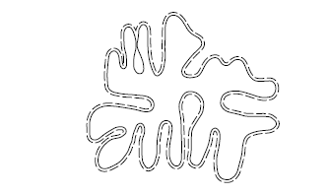
图2 颗粒横截面的示意图——虚线表示通过吸附法所测定的颗粒表面积
在长达几十年的时间里，沸点约77k的氮气一直是测定比表面积普遍使用的吸附物质，这主要是因为液氮易于获取，且对许多体系而言，吸附物质与吸附剂之间的相互作用相对较强。然而，由于氮气具有四极矩，氮气分子的取向会受到吸附剂表面化学性质的影响。这导致用氮气测定某些材料的比表面积时会存在约20%的不确定性。相比之下，87K下的氩气是极佳的替代品，因为与双原子的氮分子不同，氩气不具有四极矩。因此，氩气吸附对表面化学性质敏感度较低，从而使得许多吸附剂的比表面积测定结果更可靠。当使用氩气或氮气测定约1m²/g及更低的低比表面积时，若仪器灵敏度不足，建议在液氮温度下使用氪气吸附进行比表面积分析。由于氪气在77K时的饱和蒸汽压p₀低至约0.35kPa，与相同温度下的氮气吸附条件相比，未吸附气体的“自由空间”的校正（见3.19）显著降低（降至1/300），从而能够通过测压法在可接受的精确度内测定吸附物质的低吸附量。尽管在77 K时，氪气的温度比其三相点温度低约38.5K，但微量热法和中子衍射研究中有证据表明，在BET吸附区间内的吸附质很可能处于类液体状态。因此，建议采用过冷液态的饱和蒸气压作为有效p₀值来绘制BET曲线图。
使用不同吸附气体的测量结果可能会存在差异，这是因为分子横截面积不同、对孔隙（分为微孔、介孔、大孔和纳米孔）的可及性不同以及测量温度不同所致。此外，根据分形分析理论可知，对于大多数多孔和/或高度分散物质等不规则的复杂结构，其长度和面积等物理量的实验结果并非绝对数值，而是取决于测量标尺（即所使用的“探针”）。这意味着使用较大的吸附气体分子，可接触的有效表面积会减小。
将吸附气体通入保持恒温的样品容器中。计算与吸附气体压力p达到平衡时的吸附量，并将其对相对压力p/p₀作图，绘制得到吸附等温线。吸附等温线可通过测压法（容量法）、重量法或通过连续或间歇操作的载气法获得。（见6.3）。

6 试验步骤
6.1样品制备
取样应按ISO8213和ISO14488的规定进行。在测定吸附等温线之前，应通过脱气除去样品表面物理吸附的物质，同时要避免对表面造成不可逆的变化。可通过热重分析（见图3）、光谱法或采用不同脱气时间与温度条件开展试验，确定样品不受影响的最高处理温度。采用真空条件脱气时，脱气至残余压力约1Pa或更低时即可。样品也可在高温下通过用惰性气体（如氦气、氮气、氩气）吹扫的方式进行脱气。当残余气体压力p、气体组分或样品质量达到一个稳定值时，即判定脱气完成。

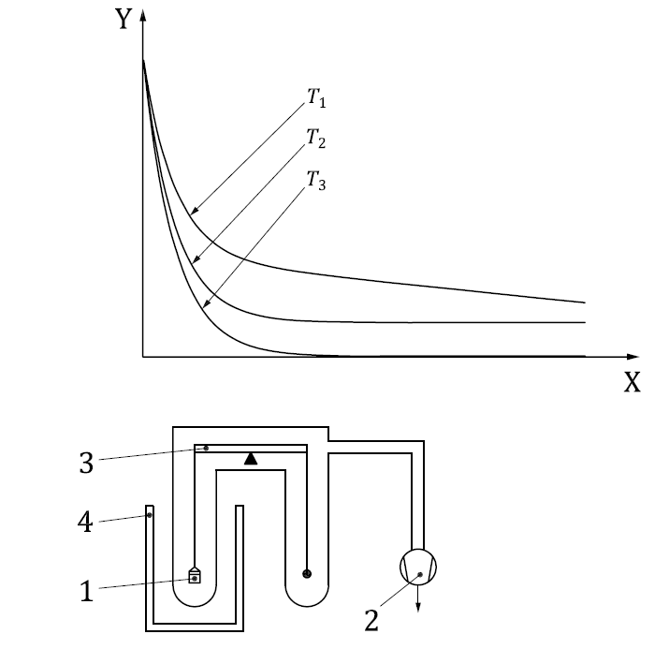
说明：
X ——脱气时间；
Y ——样品质量；
T₁ ——温度过低，需长时间脱气；
T₂ ——最佳温度；
T₃ ——温度过高，因样品分解导致气体释放；
1 ——样品
2 ——真空系统；
3 ——天平；
4 ——加热炉。
图3 脱气的热重分析控制

使用真空技术时，将已加热脱气后的样品管与真空泵和管道隔离（图4中时间t_{i}）。如果压力在15分钟至30分钟内接近恒定，则表明脱气完成。该过程还可以确定系统无泄漏。比表面积的计算与脱气后样品的质量有关。
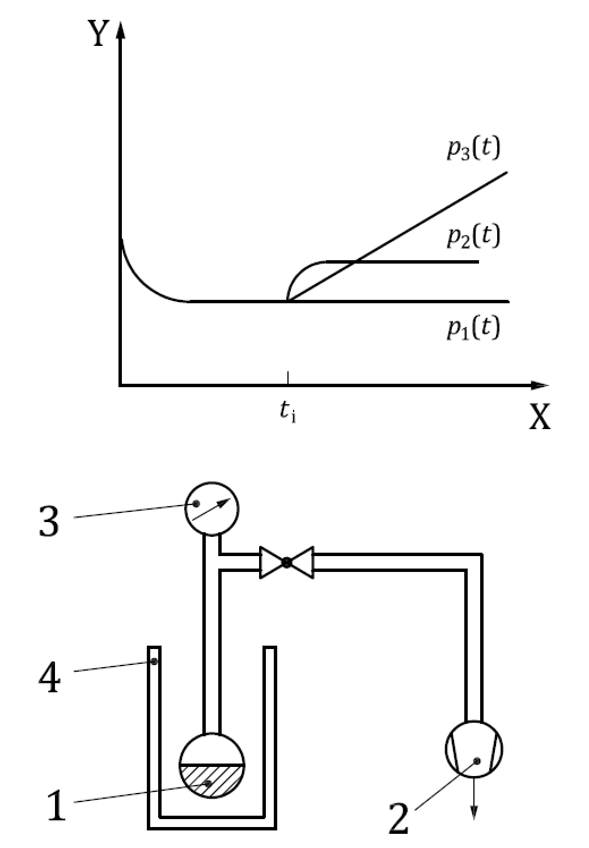
说明：
X —— 时间；
Y —— 压力；
t₁ ——样品隔离时间；
P₁（t） ——脱气完成，装置密封；
P₂（t） ——脱气不完全；
P₃（t） ——存在泄漏；
- ——样品；
- ——真空发生系统；
- ——压力计；
- ——加热炉。
图4 压力控制下脱气

脱气完成后，将样品管冷却至测试温度。应注意：在低气体压力下，由于样品管内热导率降低,样品温度需要一定时间才能达到平衡。
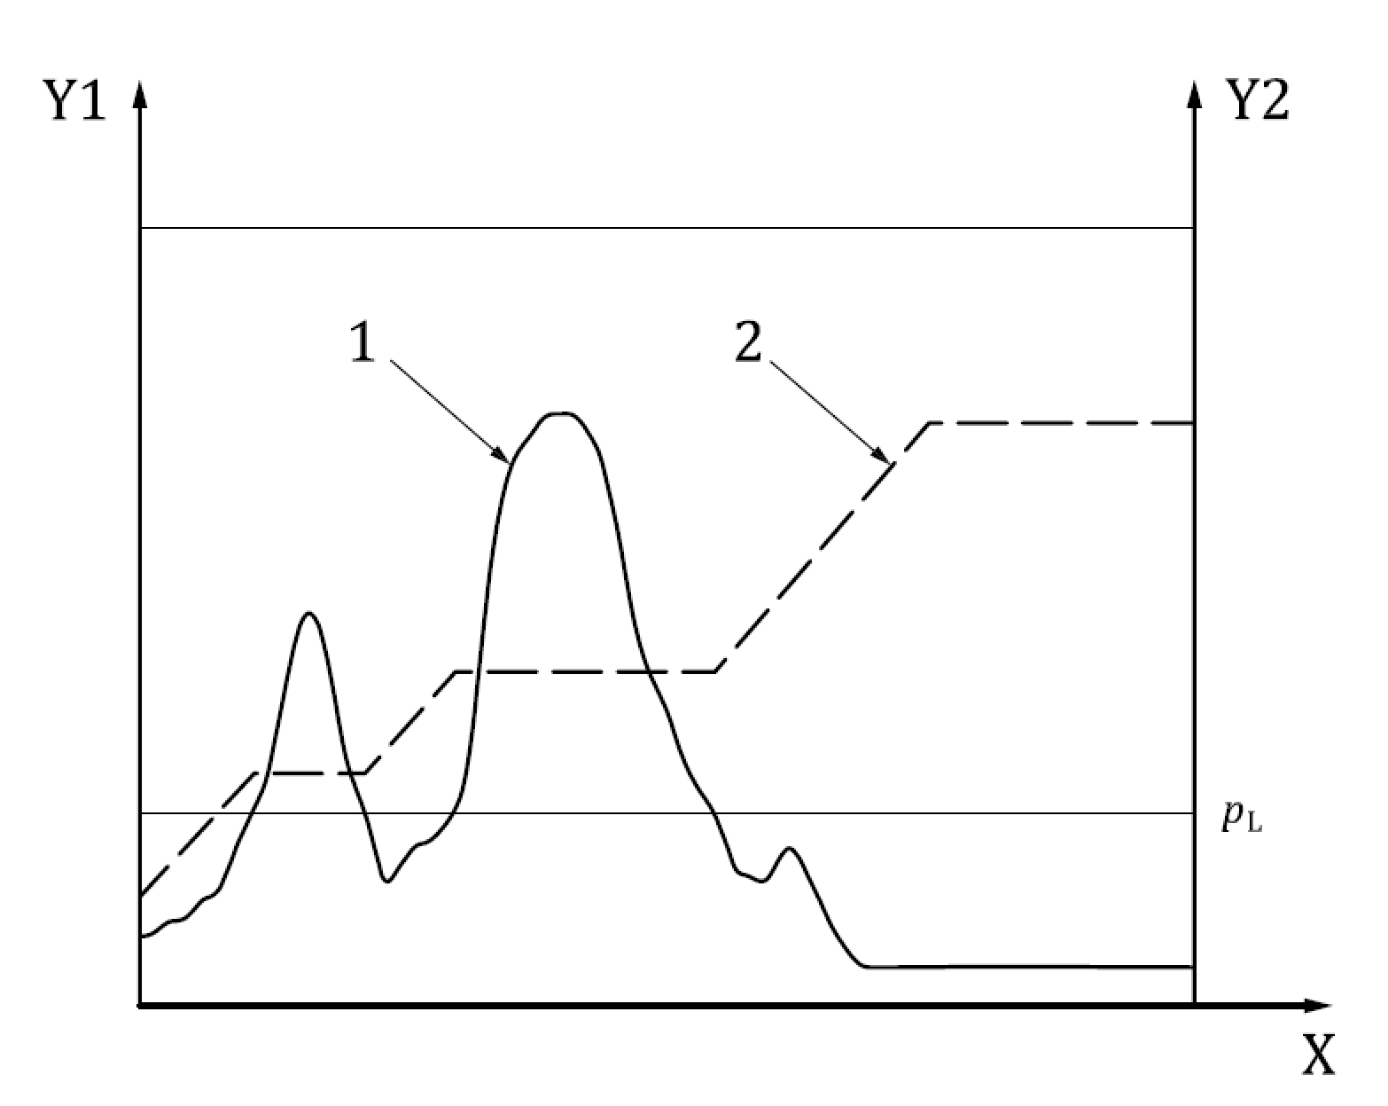
说明：
X ——时间；
Y1 ——温度；
Y2 ——压力；
P_{L} ——固定压力限制；
1 ——压力曲线；
2 ——温度曲线。
图5压力控制下加热
对于敏感的样品，建议采用压力控温加热法（见图5）。该方法的原理是：在真空脱气过程中，根据多孔材料释放气体引起的压力的变化来调节升温速率。当从样品表面脱附的物质导致压力超过设定的压力极限值p_{L}（通常约为7Pa～10Pa）时，要停止升温并保持温度恒定，直到压力低于极限值后系统可继续升温。加热过程应避免微孔材料结构发生变化，因为过快的加热速率会导致蒸气急剧释放，易破坏材料脆弱的结构。此外，在超细粉末材料的孔隙中释放水分或其他蒸气时，该方法可有效防止样品被淘析，安全性极高。

  - 试验条件
测量的精确度取决于对以下条件的控制：
a) 在分析过程中宜监测吸附物质的温度或p₀ 值。
b）吸附物质以及任何用于校准体积或载气用的氦气纯度宜不低于99.999%。必要时宜干燥和净化气体，例如从氮气中去除氧气。
c）吸附物质在测量温度下的饱和蒸气压p₀ ，既可以使用氮蒸气压温度计直接测定，也可以通过测量恒温浴温度来进行监测和测定。
d) 结果的有效性取决于规范的取样和样品的制备。
在不连续的静态测量过程中，宜在BET方程有效的相对压力范围（通常为0.05到0.3）内至少在平衡状态下测量三个点。对连续的测量，可以通过气流的偶尔中断或通过不连续法测量进行对照测来控制体系偏离平衡的程度。
  - 被吸附的气体量的测定方法

6.3.1 概述
用于测定物理吸附等温线的各类仪器可分为测压法和重量法，这两种方法均可采用静态或动态测试技术。测压法通常被认为是低温条件下(如77 K和87 K，分别为氮气和氩气的沸点温度) 最适合于用氮气和氩气进行物理吸附测量的方法。
重量吸附法特别适用于在接近室温条件下对蒸气（例如水蒸汽或某些有机吸附质）进行测量。但在低温条件下（特别是在深冷温度下），很难控制对流效应，也难以精准测定吸附剂的实际温度。
6.3.2 静态测压法（容量法）
在静态测压法中，将已知量气体通入恒温控制在吸附温度下的样品球管内（见图6）。气体在样品表面发生吸附，密闭容积内的压力持续下降，直至吸附质与吸附物质达到平衡。在平衡压力下吸附量等于通入的气体总量与仍然保留为气相的吸附物质的量之差。测量压力的同时还需测量系统的体积和温度。系统体积最简便的测定方法是用惰性气体（如氦气）的气体膨胀法来测定。自由空间体积必须在吸附等温线测量之前或之后确定。系统体积的校准是在测量温度下用氦气通过测压法完成。需要注意的是，某些材料会吸附和/或吸收氦气。这种情况下，可在吸附等温线测量完成后进行校正。如果自由空间体积的测量能与吸附量的测量分开进行，则可避免使用氦气。空样品池的孔隙体积可在室温下使用氮气测定。随后在与吸附测量相同的实验条件（温度和相对压力范围）下，使用空样品池进行空白试验。样品体积所需的校正可通过输入样品密度或在吸附分析开始时在室温下使用氮气进行比重瓶法测量（前提是氮气吸附影响可忽略）来实现。采用差值测量法（即通过差压传感器连接参比管与样品管），可省去自由空间体积的测定。在样品测量及死体积测定过程中，除非另有补偿措施，建议冷却浴液面至少高出样品15mm，且液面波动控制在1mm以内并保持恒定。
6.3.3 动态测压法（容量法）
动态测压法与静态测压法原理相似，区别在于：气体以相对较低的流量连续供给样品，而非一系列分批定量进气。采用该方法时，在控制流速的条件下，连续测量样品池的压力变化。通过对比吸附物质用于校准的非吸附性气体（如氦气）的压力上升速率，确定吸附量。另一个可直接测定气体吸附量的方法是：在通入相同体积的吸附物质气体条件下，测量参比管和样品管之间的压力差。其中一个容积经流量控制阀与样品管连接，另一体积以相同方式连接至不含样品的平衡管。由于气体连续不断地通入，在某些情况下，该方法的分析时间可比静态测压法更短。但须特别注意，应确保气体流量控制在足够低的水平，使吸附物质与吸附质始终接近平衡状态。死体积的测定和冷却浴液面的控制，建议按照6.3.2的要求执行。
6.3.4 重量法
在连续式重量法中，采用微量天平测量样品管内气体压力随吸附气体质量的变化关系（见图7）。在测量吸附等温线之前，宜分别在室温和测试温度下测量天平在吸附物质中的浮力。样品的浮力宜在室温下于氦气中测定。采用等臂天平时，可消除天平自身的浮力影响，并通过使用与样品密度相同的致密配重块对样品的浮力进行补偿。由于样品不与恒温器接触，需确保样品始终处于测量温度，宜对样品温度进行监测。
因为在1Pa左右热气流引起的干扰最大，所以吸附等温线的零点宜在优于10⁻²Pa的真空度下测量。
在间歇重量法中，分步通入吸附气体，并保持压力恒定，直至样品质量达到恒定值。

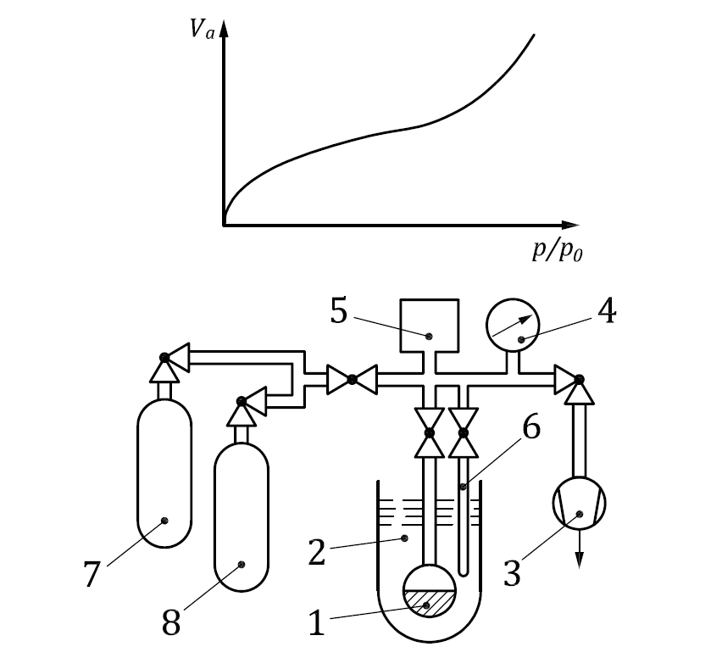
说明：
$V_{a}$——比吸附体积；
$p/p_{0}$——相对压力；
1 ——样品；
2 ——冷浴杜瓦瓶；
3 ——真空系统；
4 ——压力计；
5 ——气体量管；
6 ——饱和压力管；
7 ——吸附气体；
- ——测量死空间的气体（如：氦气）。
图6 测压（容量）法

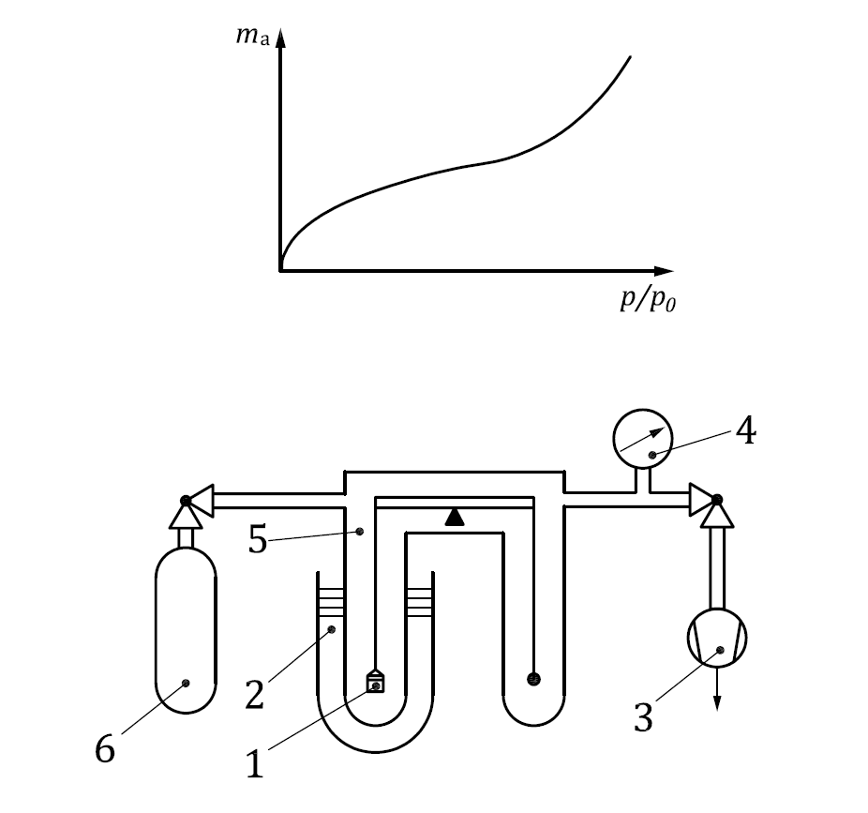
说明：
$m_{a}$─比吸附质量；
$p/p_{0}$─相对压力；
1 ─样品；
2 ─冷却浴；
3 ─真空系统；
4 ─压力计；
5 ─天平；
6 ─吸附气体/物质。
图7 重量法

6.3.5载气法
在载气法中，将吸附气体和载气（氦气）两种气体以一定比例混合后流过样品（见图8）。由于样品的吸附，吸附气体的浓度降低。与初始混合气体相比，浓度的降低会在气体探测器（通常是热导池）随时间记录的信号上形成一个峰。移除冷却浴后，可记录得到脱附峰。脱附峰峰形更尖锐，积分效果更佳，因此更适用于计算初始吸附气体量。实验过程中需注意避免信号受到热扩散的干扰，并确保已准确地校准气体检测器^{[4]}。
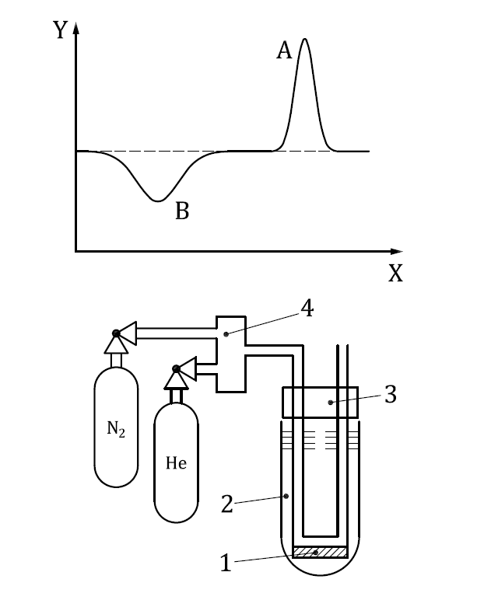
说 明：
X ——时间；
Y ——检测器的信号；
A ——脱附；
B ——吸附；
- ——样品；
- ——盛有液氮的杜瓦瓶；
- ——热导率探测器；
- ——气体混合器。
图8载气法
6.3.6 动态蒸气吸附法
在动态蒸气吸附法（DVS）中，重量法与载气法相结合。通常采用氦气、氮气或其他惰性气体作为载气，通过质量流量控制器或进样方式，将干燥的载气流与饱和的蒸气气流进行混合，以在载气中获得设定的蒸气浓度。将该配比好的气体/蒸气混合气流通入样品上方，通过重量法记录样品的质量变化。大多数情况下，动态蒸气吸附系统在大气压下运行，但也可在真空或高于大气压的压力下进行测量。
- 吸附数据的分析
  - 概述
以被吸附的气体量n_{a}，单位为摩尔每克为纵坐标，相对压力p/p₀为横坐标作图，得到吸附等温线。单分子层吸附量n_{m}，可通过BET公式（1）计算：
…………………（1）
注：除了BET参数C之外，修正后的公式还包括一个限制表面吸附层数量的附加参数^{[5]}。虽然IUPAC推荐的双参数BET方程允许多层吸附^{[6]}，但其对介孔材料仍可给出相近的计算结果。

7.2多点法测定
7.2.1 在BET 图中，以（p/p₀）/[n_{a}(1-p/p₀)]为纵坐标，以p/p₀标为横坐标作图（见图9）。在相对压力p/p₀为0.05～0.30范围内，该曲线应为一条直线 y=a+bx，截距a必须为正值。可通过线性回归法求得斜率b=Δy/Δx=(C－1)/n_{m}C)和截距α=1/(n_{m} C)。由此可计算出单层吸附量（2）和BET参数（3）：
…………………（2）
…………………（3）
样品的单位质量比表面积$a_{s}$，通过评估完整单层中每个分子所占据的平均面积，所得到的单层吸附量按公式（4）计算：
…………………（4）
在77.3 $K$条件下，氮气通常采用分子横截面积$a_{m}=0.162 {nm}^{2}$（见附录A），则公式（4）可简化为公式式（5）：
………………… （5）
公式中，$a_{s}$的单位为$m^{2}g^{-1}$，$n_{m}$的单位为$mol∙g^{-1}$。
对于半径为$r_{s}$、密度为$ρ$的均匀无孔球体，球体半径与材料比表面积之间存在以下关系:
…………………（6）
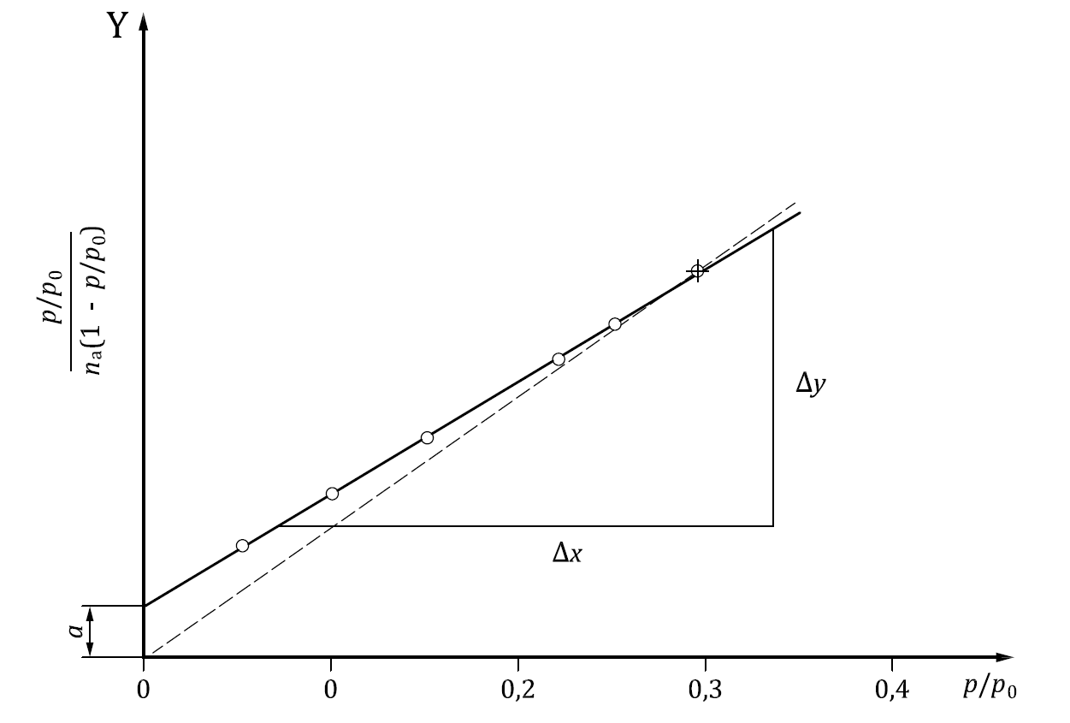
说明：
─ —多点BET拟合；
┄ —单点BET线；
○ —实验数据点；
＋ —选作单点BET计算的数据点。
图9 BET图
7.2.2 其他吸附质的分子横截面积值可查阅参考文献^{[7][8][9][10][11]}。附录A列出了一些公认的分子横截面积值。
7.2.3对于产生Ⅰ型吸附等温线的微孔吸附剂，采用BET法存在局限性，原因是可能无法区分单分子层-多分子层吸附过程和微孔填充过程。此类情况下，往往难以确定BET图中的线性范围。如附录B详述，可采用一种实用方法确定线性范围，以减少评估 BET单层吸附量时的主观人为误差。若无法得到直线拟合结果或出现负截距，则BET法不适用。无论何种情况，由Ⅰ型吸附等温线计算得到的BET比表面积并不能反映真实的、探针分子可及的表面积，而仅为表观比表面积，但该表观比表面积仍可作为吸附剂有效的特征“指纹”^{[3]}。
7.2.4 在100＜C＜200范围内，相对压力p/p₀≈0.1附近曲线出现拐点，表明单分子层吸附完成，此时BET法的拟合效果良好。C值大于200时，可提示材料存在微孔。C值能够反映吸附剂-吸附质相互作用力，但无法用于定量计算吸附焓。由测量值或线性回归的不确定度导致的误差估算，并不能涵盖所有基础性误差来源。相应地，宜通过每次测试均使用全新样品进行重复测试，以验证结果的重现性，并给出平均值及标准偏差。

7.3单点法测定
当已确认某类材料的BET曲线图呈线性关系时，可采用简化方法，仅需在相对压力0.2～0.3范围内测定吸附等温线上的单个点位即可。当C >>1时，BET曲线的纵坐标截距1/(n_{m}C)数值很小，公式（1）可简化为公式（7）：
………………… （7）
单点法测得的单层吸附量n_{m,sp}小于或等于多点法测得的单层吸附量n_{m,mp}。对于类似材料的样品测量，单点法所产生的误差可通过预先用多点法测试来进行校正：
——适当的截距值，该值可用于后续单点分析；
——适当的BET参数C值，通过公式（8）校正单点的n_{m,sp}值：
…………………（8）
- 试验报告
采用BET法通过气体吸附固体比表面积的报告应包括以下信息:
a）本标准编号；
b) 实验室、仪器型号、操作人员、试验日期；
c) 样品标识（样品的表征），如：来源，材料的化学类别，纯度，取样方法，样品细分；
d）样品预处理和脱气条件，如在真空脱气或惰性气体里脱气、脱气温度和持续时间；
e）脱气样品的质量；
f）测定吸附等温线的实验方法，如：容量法，重量法，静态或连续供气，单点法测量，死空间或浮力的校准；
g）吸附物质（化学性质，纯度）；
h）吸附等温线（n_{a}与相对压力p/p₀的图），测试温度；
i) 评价参数：多点或单点测试，BET图或线性区间，单分子层吸附量n_{m}，BET参数C，所用分子的横截面积；
j) 比表面积；
k) 用于仪器性能测试和结果验证的有证标准样品或实验室用标样。
- 标样的使用
为确保仪器工作状态正常和数据评价准确，应定期使用有证的标准物质或质量可控的参比物质校准仪器性能^{[12]}。参比物质可以是内部生产的二级标准物质，并应采用有证的标准物质进行验证。许多国家或国际机构提供有证的比表面积标准物质，相关信息可查阅参考文献^{[20]}。

- （资料性）
一些常用吸附质的横截面积
  - 横截面积
吸附物质 | 温度 (K) | 参考值（ nm²）
氮气 | 77.35 | 0.162ª
氩气 | 77.35 | 0.138^{b}
氩气 | 87.27 | 0.142
氪气 | 77.35 | 0.202
正丁烷 | 273.15 | 0.444
正庚烷 | 298.15 | 0.631
辛烷 | 298.15 | 0.646
甲苯 | 293.15 | 0.430
a 氮气四极矩的取向取决于表面化学性质，例如表面羟基的密度。这是因为氮气分子易与表面羟基基团发生垂直相互作用，从而导致其横截面积取值减小。对于部分表面，氮气横截面积的这种不确定度可造成BET比表面积测定产生约20%的误差^{[3]}。因此，推荐采用液氩温度（87.3 K）下的氩气对此类表面进行BET比表面积测定。
b 与87.3K温度下的氩气吸附相比，在77.3K（较纯氩本体三相点低约6.5 K）条件下使用氩气进行吸附测试，其可靠性不如氮气吸附。这是因为在77.3 K时，无孔吸附剂上的所有氮气吸附等温线均为II型；而氩气在77.3K下的吸附等温线既有为Ⅱ型，也有Ⅵ型。上述差异及其他特征表明，77.3 K条件下，氩气单分子层的结构会高度依赖吸附剂的表面化学性质^{[3]}。77.3 K下氩气的分子横截面积尚无统一明确的定值。表中给出的数值0.138nm²是基于紧密堆积的液态单分子层为假设条件得出的数值，也可以被视为常规值。但在相关文献中也可查见采用0.166 nm²的情况。

- （资料性）
微孔材料的BET面积
在许多应用领域里，比表面积是优化大孔、介孔及微孔材料应用的关键参数。然而， 由于多孔材料的复杂性，目前尚无一种实验技术能够准确评估“绝对”表面积。表面积的数值取决于具体的测定方法，应始终与实验工作所采用的操作流程、实验条件以及探针分子相关联。尽管存在众所周知的局限性，BET仍是评估多孔材料比表面积最广泛使用的技术手段。
如第7章所述，BET比表面积的评估通常包括两个阶段：首先将物理吸附等温线转化为 “BET图”，并从中推导出BET单层吸附量n_{m}。随后，结合分子的截面积计算比表面积$a_{s}$。
在Brunauer、Emmett和Teller最初的研究（1938年）^{[1]}中发现，不同的吸附剂其II型氮等温线相对压力p/p₀在0.05~0.35范围内是呈线性BET曲线。
除表面化学和几何结构不均匀性带来的问题外，孔隙类型（即大孔、中孔或微孔的存在）也对 BET 方程的适用性有重要影响：BET方程适用于由宽孔径孔隙构成的无孔、大孔和中孔材料的比表面积分析，但严格意义上不适用于微孔吸附剂（多孔材料比表面积测量的相关教材对 BET 法的局限性进行了批判性评估^{[8][9][10][11]}）。难以将单-多分子层吸附过程与微孔填充过程区分开来，并且微孔填充通常在相对压力低于0.1时完成。研究表明，存在微孔的情况下，线性BET范围明显向更低的相对压力偏移。BET方法在估算孔径小于约4nm的介孔分子筛的比表面积时也存在问题，因为孔凝聚现象发生的压力区间与孔壁上形成单-多分子层吸附的压力范围非常接近。这可能导致BET分析中对单层吸附量的严重高估。另一个问题与吸附物质分子的大小和形状有关，即用于评估表面积的有效“探针”。对于具有非常狭窄的圆柱形微孔（孔径约0.5至0.7nm）的吸附剂，吸附物质分子（通常是氮气或氩气）所覆盖的面积显著小于可用的总面积，这是由于孔道的曲率极大以及探针分子相对较大所致（与沸石颗粒比表面积准确评估相关的问题详见参考文献^{[14]}）。然而，在更宽的超微孔（>0.7 nm）中，位于孔隙中心的大量分子并未接触到孔壁表面，这会导致比表面积的高估。
因此，对微孔固体的吸附等温线应用BET法所得到的比表面积，并非其真实内表面积，而应被视为一种“特征BET比表面积或表观BET比表面积”。在这种情况下，必须报告BET图的线性范围。当然，如何确定微孔材料BET图的线性范围，以减少单层吸附量评估中的主观性，这一问题亟待解决。参考文献^{[15]}提出了一种方法，该方法主要基于两项标准：
a）C的数值必须为正数（即BET图纵轴上的任何负截距都表明该值超出BET公式的有效范围）；
b）BET公式的应用应限于以下压力范围：n_{a} (p₀-p)或其等价形式n_{a} (1- p/p₀ )随p/p₀ 持续增大；
c）对于单层吸附量n_{m}的p/p₀ 值，应处于选定的BET范围内。
图B.2展示了一种方法来确定87.3K下八面沸石上氩气吸附等温线的线性BET范围（吸附等温线数据源自图B.1）。显然，根据该标准进行BET计算，相对压力高于0.053的所有数据点均需剔除。所得图谱如图B.3所示，即相对压力约0.01~0.053范围内，利用BET公式可以获得一个正的常数C的线性图谱。
为解决将BET公式应用于微孔材料吸附等温数据时产生的问题，参考文献^{[16]}提出采用修正的BET公式处理氮气物理吸附的吸附数据，该方程包括了微孔体积Vp,micro ^{[16]}。可以通过文献^{[16]}提到的方法，利用吸附数据获取Vp,micro值，进而确定固体材料非微孔部分的C值及比表面积。
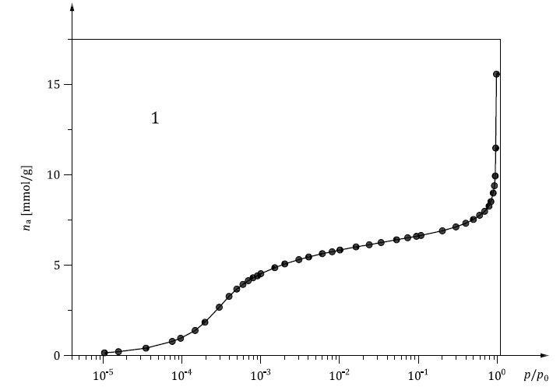
说明：
1 —— 87.3K时，在沸石上的氩气；
图B.1 87.3K时，氩气在八面沸石型沸石上吸附等温线的半对数坐标图

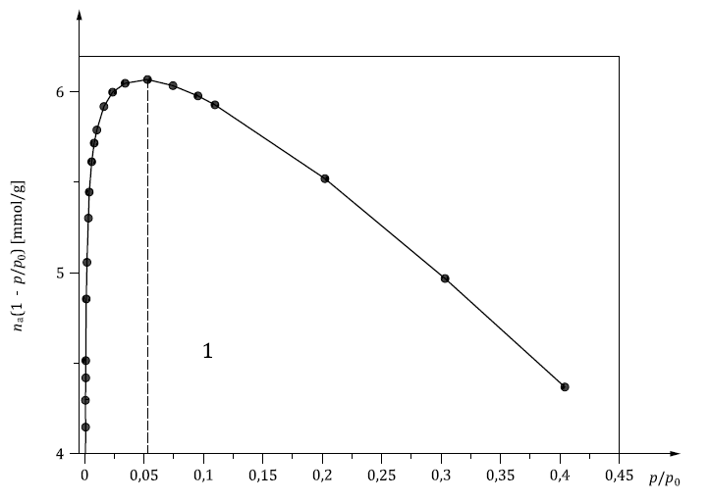
说明：
1 —— BET使用范围界限。
图 B.2 根据图B.1所示的氩气等温线绘制的n_{a}(1-p/p₀)对p/p₀ 的关系图

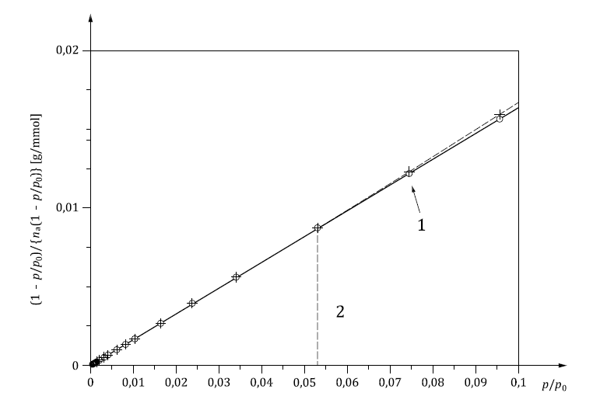
说明：
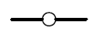 ——BET回归线；
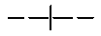 ——测量的数据点；
1 ——测量的数据点开始偏离；
2 ——BET使用范围界限。
图B.3 根据图B.1所示的氩气等温线绘制的 BET 曲线

正如前面提到过的，另一个问题在于许多表面的异质性，这当然包括负载型及其他多组分催化剂。已知氮气分子的四极矩会导致其与表面羟基等发生特定的相互作用，从而对吸附的氮分子产生定向效应。^{[17][18][19]}因此，其有效横截面积小于常用值0.162 ${nm}^{2}$。对于完全羟基化的表面，有研究提出可以通过测量吸附在已知直径的二氧化硅球体上所吸附的氮气的体积获得氮气分子的横截面积0.135 ${nm}^{2}$。^{[17]}因此，氩气吸附（在87.3K下）或许可作为测定比表面积时的一种替代性吸附质，因为氩分子是单原子分子，且其反应性远低于具有四极矩的双原子氮分子。由于氩气不存在四极矩且实验温度更高，其横截面积（87.3K下为0.142 ${nm}^{2}$）对吸附剂表面结构差异的敏感性较低。正如附录A指出的，对于某些材料，氮气分子有效横截面积的不确定度可能导致BET表面积测定误差高达约20%。其他通过气体吸附获取比表面积的方法是基于标准等温线概念的应用，例如$t$图法和$a_{s}$图法（参见ISO 15901-2），这些方法特别适用于获得外（即非微孔部分）比表面积。从表观BET（总比表面积）中减去外比表面积，可计算出表观微孔表面积（具体方法详见ISO 15901-2）。
用非定域密度泛函理论（NLDFT，详见ISO 15901-2）和基于分子模拟的方法，可以获得多孔固体的比表面积，并可以区分微孔、介孔和外表面积。然而，只有在给定的实验吸附物质/吸附剂体系与现有理论吸附等温线数据库兼容时，应用这些先进的方法才能够获得准确的结果。

参考文献

[1] Brunauer S., E mmett P.H., T eller E., Adsorption of gases in multimolecular layers, J. Am. Chem. Soc. 60, 1938, pp. 309-319.
[2] Rouquerol J., Avnir D., Fairbridge C.W., Everett D.H., Haynes J.H., Pernicone N., R amsay J.D.F., Sing K.S.W., U nger K.K., Recommendations for the Characterization of Porous Solids (IUPAC Recommendations 1994). Pure Appl. Chem. 66, 1994, pp. 1739-1758.
[3] Thommes M, K aneko K., N eimark A.V., O livier J., Rodriguez-Reinoso F., Rouquerol J., Sing K.S.W., Physisorption of Gases, with Special Reference to the Evaluation of Surface Area and Pore Size Distribution (IUPAC Technical Report), Pure & Appl. Chem. 87, 2015, pp. 1051-1069.
[4] Frisch B., Röper M., Theorie der Strömungsmethode bei der Messung spezifischer Oberflächen und Mikroporositäten. Kolloid-Z. Z. Polym. 223, 1967, pp. 150-160.
[5] Brunauer S., S kalny J., B odor E.E., Adsorption on nonporous solids. J. Colloid Interface Sci. 30, 1969, pp. 546-552.
[6] Straube B., Kritische Untersuchung und Standardisierung physikalisch-chemischer Meßmethoden zur Ermittlung der spezifischen Oberfläche und Porenverteilung von Adsorbentien. Dissertation, Universität Mainz, 1985.
[7] McClellan A.L., H arnsberger H.F., Cross-sectional areas of molecules adsorbed on solid surfaces. J. Colloid Interface Sci. 23, 1967, pp. 577-599.
[8] Gregg S.J., S ing K.S.W., Adsorption, Surface Area and Porosity. Academic Press, London, 2nd edn., 1982.
[9] Mikhail R.S., R obens E., Microstructure and Thermal Analysis of Solid Surfaces. Wiley, Chichester, 1983.
[10] Rouquerol F., Rouquerol J., Sing K.S.W., Adsorption by Powders and Porous Solids. Academic Press, San Diego London Boston New York Sydney Tokyo Toronto, 1999.
[11] Lowell, S., Shields, J.E., Thomas, M.A. and Thommes, M.: Characterization of Porous Solids and Powders: Surface Area, Pore Size and Density. Kluwer Academic Publishers, Dortrecht Boston London, 2004.
[12] Dąbrowski A., Robens E., Klobes P., Meyer K., Podkościelny P., Standardization of Methods for Characterizing the Surface Geometry of Solids. Particle & Particle Systems Characterization 20, 2003, pp. 311-322.
[13] ISO/IEC Guide 98-3, Uncertainty of measurement — Part 3: Guide to the expression of uncertainty in measurement (GUM:1995).
[14] Aguado J., S errano D.P., E scola J.M., R odrigues J.M., Low temperature synthesis and properties of ZSM-5 aggregates formed by ultra-small nanocrystals. Micropor. Mesopor. Mat. 75, 2004, pp. 41-49.
[15] Rouquerol J., L lewellyn P., R ouquerol F., Is the BET equation applicable to microporous adsorbents? In: Characterisation of porous solids VII. Lewellyn, P., Rodriguez-Reinoso, F., Rouquerol, J., Seaton, N. (Eds): Studies in Surface Science and Catalysis, 160, 2007, pp. 49-56.
[16] Schneider P., Adsorption isotherms of microporous-mesoporous solids revisited. Applied Catalysis A, General 129, 1995, pp. 157-165.
[17] Jelinek L., Kovats E.S., True Surface Areas from Nitrogen Adsorption Experiments. Langmuir 10, 1994, pp. 4225-423.
[18] Galarneau A., D esplantier D., D utartre R., D i Renzo F., Micelle-templated silicates as a test bed for methods of mesopore size evaluation. Micropor. Mesopor. Mat. 27,1999, pp. 297-308.
[19] Rouquerol J., Rouquerol F., Peres C., Grillet Y., Boudellal M., Adsorption on Porous Silicas. In: Characterisation of Porous Solids, Gregg S.J., S ing K.S.W., S toeckli H.F., (Eds), Soc. Chem. Ind., London, 1979, pp. 107-116.
[20] www.comar.org
[21] ISO 80000-1, Quantities and units — Part 1: General
[22] ISO 15901-2, Pore size distribution and porosity of solid materials by mercury porosimetry and gas adsorption — Part 2: Analysis of nanopores by gas adsorption
_________________________________

